Respirare la morte

Di recente alcune testate tedesche hanno riferito del problema costituito dalla BCPO, la broncopneumopatia ostruttiva, una malattia respiratoria che può essere assimilata alla bronchiolite costrittiva,
l’’affezione dell’apparato respiratorio che non è causata né da virus né da batteri, ma dal nanoparticolato che ostruisce i bronchi. Questo particolato proviene per la maggior parte dalle attività di geoingegneria illegale.

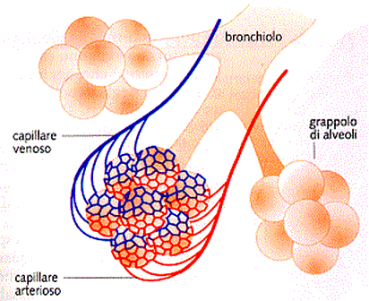

Le gravi conseguenze per la salute dell’operazione geoingegneria clandestina alias scie chimiche, hanno ora ufficialmente un nome: "BPCO, ossia broncopneumopatia cronica ostruttiva..."

Come sappiamo, da decenni sono dispersi su scala globale nanoparticolato metallico, polimeri, solfuri e particelle di vetro. Sappiamo anche che l'inalazione di polveri ultrafini è estremamente pericolosa, anche se l'Agenzia federale (tedesca, n.d.t.) per l'ambiente ha censurato questa notizia.

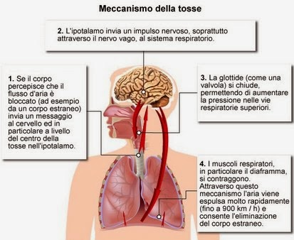

Recentemente in Germania su NTV è stato pubblicato un interessante articolo concernente una nuova affezione denominata BCPO, ossia broncopneumapatia cronica ostruttiva. L’Organizzazione Mondiale della Sanità (O.M.S.) l'ha inserita nel catalogo delle nuove patologie, avvertendo che sarà una delle tre più comuni cause di morte al mondo entro il 2020. Per saperne di più leggi qui.

La verità è la seguente: molte persone accusano tosse convulsiva, respiro sibilante, dispnea, ostruzione delle vie respiratorie. Non bisogna stupirsi, considerate le dosi industriali di particolato diffuso nella biosfera. A meno che non intervenga un temporale con una copiosa pioggia a purificare l'aria, il cielo rimane avvolto da una coltre chimica duratura, da una nebbia che è creata deliberatamente dagli aerei.

L’O.M.S. si aspetta milioni di pazienti affetti da BCPO entro i prossimi sei anni, soprattutto fra gli anziani e tra i bambini.

Queste stime si basano su quello che si reputa essere l'attuale stato generale di salute della popolazione, sull'età media e sulll'incidenza dei problemi respiratori.

http://www.tankerenemy.com/2015/04/respirare-la-morte.html

